**美妆go**

**详细设计说明书**

**目录**

**1 引言**

* 1. 编写目的------------------------------------------------------------------------------------------------------2
  2. 背景-------------------------------------------------------------------------------------------------------------2

1. **程序系统的结构**
   1. 客户端主程序------------------------------------------------------------------------------------------------2
   2. 服务器端主程序---------------------------------------------------------------------------------------------2
   3. 服务器端数据库操作---------------------------------------------------------------------------------------2
2. **总体结构说明**
   1. 登录部分-------------------------------------------------------------------------------------------------------2
   2. 管理员部分----------------------------------------------------------------------------------------------------3
   3. 用户-首页部分------------------------------------------------------------------------------------------------4
   4. 店员部分--------------------------------------------------------------------------------------------------------5
3. **程序描述**
   1. 客户端设计----------------------------------------------------------------------------------------------------6
   2. 服务器端设计-------------------------------------------------------------------------------------------------6
   3. 分配存储-------------------------------------------------------------------------------------------------------6
   4. 测试计划-------------------------------------------------------------------------------------------------------6
4. **设计特点**
   1. 通信便捷-------------------------------------------------------------------------------------------------------6
   2. 开发速度快----------------------------------------------------------------------------------------------------7

6 **项目分工**------------------------------------------------------------------------------------------------------------7

**1 引言**

* 1. 编写目的

此说明书再概要设计的基础上，对美妆的管理系统的各个模块，程序分别进行了实现层面上的要求和说明。在以下的详细设计报告中将对在本阶段中系统所做的所有详细设计进行说明。

在本阶段中，确定应该如何具体的实现所要求的系统，以便在编码阶段可以把这个描述直接翻译成具体程序语言书写的程序。

主要工作包括：根据软件需求说明书所描述的数据、功能、运行、性能、需求，并依照概要设计说明书所确定的处理流程、总体设计、模块外部设计、设计软件系统的结构设计，逐个模块的程序描述等。

软件开发小组的产品实现成员，应该阅读和参考此说明书，从而进行代码的编写、测试。

* 1. 背景

说明：

1. 软件系统的名称：美妆go
2. 任务提出者：SET小组

开发者：SET小组

用户：美妆实体店用户

1. 实现完成的系统将用在大型的服务器上，而作为子模块则由部门承担，即每个部门配置PC
2. **程序系统的结构**
   1. 客户端主程序
3. 工程类型：JAVA项目
4. 工程名称：美妆go系统
5. 编译生成文件：jar形式
6. 引用的组建：JDK,Gson数据库
   1. 服务器端主程序

服务器端程序以及数据库操作类

* 1. 服务器端数据库操作

验证用户，用户注册，更新美妆信息，更新促销信息，更新脸部信息，新建记录（包括浏览记录）

1. **总体结构说明**
   1. 登录部分：

已注册用户的登录，包括用户、店员和管理员。

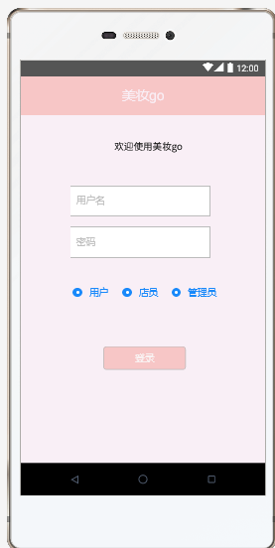

* 1. 管理员部分：

管理员可以管理所有注册的会员和订单；

管理员可以管理商品的上架与下架。

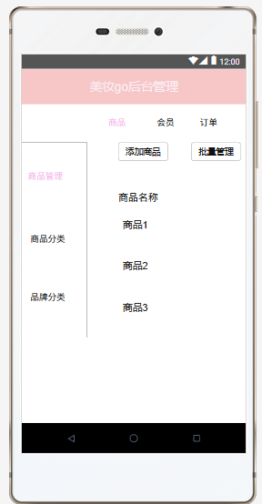

* 1. 用户-首页部分：

商品的推荐；

扫面人脸进行合适美妆产品的推荐；

查看自己的订单。

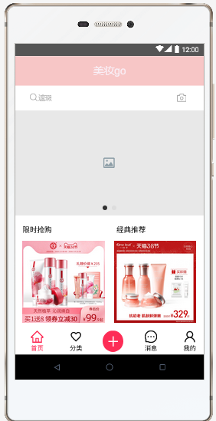

* 1. 店员部分：

店员进行商品的扫描和分类。

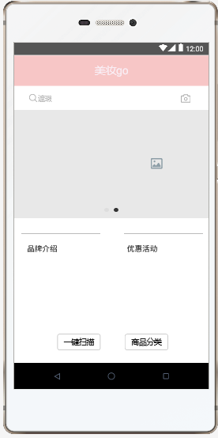

1. **程序描述**
   1. 客户端设计：

尽量友好的设计，让用户尽可能地关注信息的内容主体；

通过协议与服务器端建立连接，传送并接收从服务器端传送的数据。

* 1. 服务器端设计：

该窗体在设计上尽量的符合人们的使用习惯，并且在出现非法操作的情况下，有相应的提示信息输出；

与数据库连接，通过协议向客户端发送并接收数据。

* 1. 存储分配

本程序用高级语言Java进行编码，直接的内存分配由Java运行时分配；

本组件内所依赖的变量、、结构要求全部在组建元素内申明。

* 1. 测试计划

参照测试用例说明。

1. **设计特点**
   1. 通信便捷

本系统客户端与服务器端采用json格式作为信息载体，在开发中将信息作为对象，信息传递很便捷。

* 1. 开发速度快

由于使用通信协议约定，所以只要客户端与服务器端约定好通信协议API文档，即可以进行通信。而且直接对对象操作，不存在类型转换的问题。这样可以使客户端与服务器端开发同时在API文档的约定下进行，提高开发效率。

1. **项目分工**

郭晓丽，张鹏宇：负责编写GUI部分代码，以及客户端部分的所有代码；

张晓，王文婷：编写服务器端代码，设计通信协议，以及对数据库的操作。负责编写详细设计文档；

周倩倩，张帆：各方面知识全面，负责组织工作，在软件测试方面有一定的能力。在软件开发过程负责测试文档等文档的编写。

李璇，李紫璇：负责测试、组织工作。